ВАРИАНТ 11

ПРАВИЛА ВЫПОЛНЕНИЯ И ОФОРМЛЕНИЯ КОНТРОЛЬНОЙ РАБОТЫ
При выполнении контрольной работы необходимо строго придерживаться указанных ниже правил. Работы, выполненные без соблюдения этих правил, не засчитываются и возвращаются студенту для переработки.
- Контрольную работу следует выполнять в редакторе Microsoft Word. Формулы следует набирать в специальном редакторе Microsoft Equation.
- На титульном листе должны быть ясно написаны фамилия студента, его инициалы, номер варианта, название дисциплины.
- В работу должны быть включены все задачи, указанные в задании, строго по своему варианту. Контрольная работа, содержащая не все задачи или задачи не своего варианта, не рассматривается.
- Решения задач необходимо располагать в порядке номеров, указанных в заданиях, сохраняя номера задач. Решение каждой задачи должно быть полным и максимально понятным.
- Перед решением каждой задачи необходимо выписать полностью ее условие. В том случае, если несколько задач, из которых студент выбирает задачу своего варианта, имеют общую формулировку, следует, при переписывании условия задачи, заменить общие данные конкретными из соответствующего номера.
- После получения прорецензированной работы, как незачтенной, студент должен исправить все отмеченные рецензентом ошибки и недочеты, выполнить все рекомендации и прислать для повторной проверки в короткий срок.
- Без выполненной контрольной работы студент к экзамену не допускается.
ПРАВИЛА ВЫБОРА ВАРИАНТА
Вариант контрольной работы соответствует двум последним цифрам пароля. Будьте внимательны при выборе варианта.
Работа, выполненная не по своему варианту, возвращается без проверки!
- Проверить выводимость в исчислении высказываний методом Куайна, методом редукции и методом резолюций.
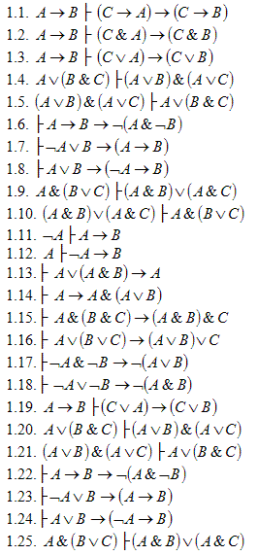
- Пусть Омега - множество людей. На множестве Омега заданы следующие предикаты:
  - E(x, y) = И <=> x и y – один и тот же человек;
  - P(x, y) = И <=> x родитель y;
  - C(x, y) = И <=> x и y – супруги;
  - M(x) = И <=> x – мужчина;
  - W(x) = И <=> x – женщина.
С использованием этих предикатов записать формулы, выражающие следующие утверждения:
  - У каждого есть отец и мать.
  - У каждого есть бабушка
  - У каждого есть дедушка
  - X – прабабушка
  - X – прадедушка
  - X – деверь
  - X – шурин
  - X – кузен
  - X – кузина
  - X – золовка
  - X – тесть
  - X – теща
  - X – свекровь
  - X – свекор
  - X – зять
  - X – сноха
  - X – правнук
  - У некоторых людей есть дочь
  - У некоторых людей есть сестры
  - Некоторые супруги бездетны
  - Некоторые супруги имеют детей
  - Некоторые супруги имеют детей только женского пола
  - Некоторые супруги имеют детей только мужского пола
  - X внебрачный сын Y
  - X – двоюродная тетя

- Привести формулу к предваренной форме
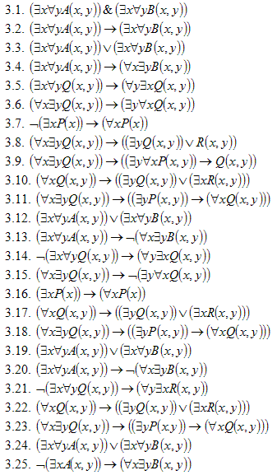
- Построить машину Тьюринга для перевода из одной конфигурации в другую. На ленте всех машин Тьюринга записаны лишь нули и единицы, при этом пустые ячейки содержат нули. ( x , y ,z 1) Проверить работу машины Тьюринга для конкретных значений x , y , z .
  - q₁1^{x}01^{y}0 => q₀1^{y}001^{x}0
  - q₁1^{x}01^{y}01^{z} => q₀ 1^{z}01^{y}01^{x}0
  - 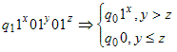
  - 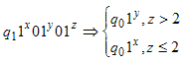
  - q₁1^{x}01^{y}01^{z} => q₀1^{x+z}01^{y}
  - q₁1^{x}01^{y}01^{z} => q₀1^{x+z}
  - q₁1^{x}01^{y}01^{z} => q₀1^{z+x}
  - q₁1^{x} => q₀1^{x}01^{x}01^{x}
  - q₁1^{x}01^{y}01^{z} => q₀1^{x}01^{y+2}01^{x+2}
  - q₁1^{x}01^{y} => q₀1^{x+2y}
  - q₁1^{x}01^{y} => q₀1^{x}01^{y}01^{x}01^{y}
  - q₁1^{x}01^{y} => q₀ 1^{y}01^{x}01^{y}01^{x}
  - 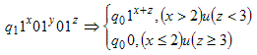
  - 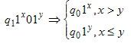
  - 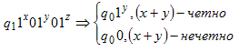
  - 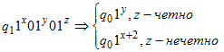
  - 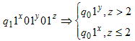
  - 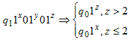
  - q ₁ 1 ^{x} => q ₀ 1 ^{y} ,y – целая часть x /3
  - 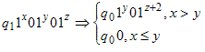
  - q₁ 1^{x} => q₀ 1^{x+2}0101^{x+2}
  - q₁ 1^{x} => q₀ 1^{x+2}0101^{x-1}
  - q ₁ 1 ^{x} => q ₀ 1 ^{y} ,y – целая часть x /2
  - 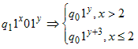
  - 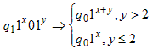

- Показать примитивную рекурсивность функции f(x,y)
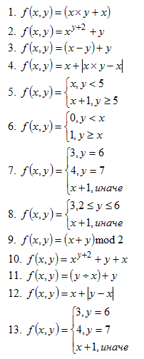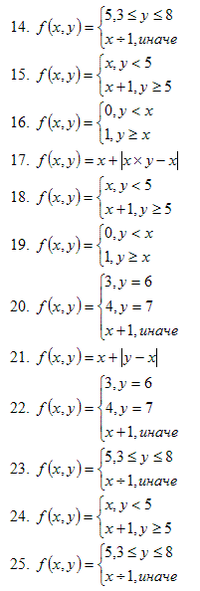

Литература
- Клини С.К. Математическая логика. – М.:Мир, 1973.
- Лавров И.А., Максимова Л.Л. Задачи по теории множеств, математической логике и теории алгоритмов. – М.: Наука, 1975.
- Нефедов В.Н., Осипова В.А. Курс дискретной математики: Учеб. пособие. – М.: Изд-во МАИ, 1992.
- Капитонова Ю.В. и др. Лекции по дискретной математике. – СПб.:БЧВ-Петербург, 2004.
- Новиков Ф.А. Дискретная математика для программистов. – СПб.: Питер, 2001.
- Калюжнин Л.А. Что такое математическая логика? – М.: Наука, 1964.
- Зюзьков В.М., Шелупанов А.А. Математическая логика и теория алгоритмов. – М. Горячая линия – Телеком, 2007.

